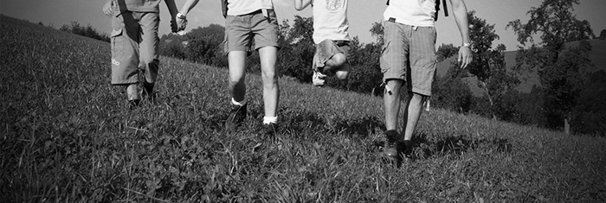

sofabegleitung

Personendaten Begleitung
Vielen Dank für Ihre Anmeldung. Sie erleichtern uns unsere Arbeit, wenn Sie sich kurz Zeit nehmen, um dieses Formular vollständig auszufüllen. Die Daten werden vertraulich behandelt.

- Eltern, Partner
Person 1 | erziehungsberechtigt / obhutsberechtigt Mutter / Vater
Vorname |  | Name
Geburtsdatum |  | Geschlecht | weiblich / männlich
Nationalität |  | Aufenthaltsstatus
Zivilstand
Strasse (Meldeadresse) |  | Nr.
PLZ |  | Ort
Natelnummer |  | Mailadresse
Telefonnummer |  | Religion/Konfession
Kommunikation auf Deutsch möglich Ja / Nein |  | Sprache
Beruf
Tel. Geschäft |  | Arbeitspensum
Notiz

Person 2 | erziehungsberechtigt / obhutsberechtigt Mutter / Vater
Vorname |  | Name
Geburtsdatum |  | Geschlecht | weiblich / männlich
Nationalität |  | Aufenthaltsstatus
Zivilstand
Strasse (Meldeadresse) |  | Nr.
PLZ |  | Ort
Natelnummer |  | Mailadresse
Telefonnummer |  | Religion/Konfession
Kommunikation auf Deutsch möglich Ja / Nein |  | Sprache
Beruf
Tel. Geschäft |  | Arbeitspensum
Notiz

- Kinder
1 | Mutter / Vater ist sorgeberechtigt, Mutter / Vater ist obhutsberechtigt
Vorname |  | Name
Geburtsdatum |  | Geschlecht | weiblich / männlich
Schule / Ausbildung
Notiz
2 | Mutter / Vater ist sorgeberechtigt, Mutter / Vater ist obhutsberechtigt
Vorname |  | Name
Geburtsdatum |  | Geschlecht | weiblich / männlich
Schule / Ausbildung
Notiz

3 | Mutter / Vater ist sorgeberechtigt, Mutter / Vater ist obhutsberechtigt
Vorname |  | Name
Geburtsdatum |  | Geschlecht | weiblich / männlich
Schule / Ausbildung
Notiz
4 | Mutter / Vater ist sorgeberechtigt, Mutter / Vater ist obhutsberechtigt
Vorname |  | Name
Geburtsdatum |  | Geschlecht | weiblich / männlich
Schule / Ausbildung
Notiz

- Weitere Personen (z.B. Therapeuten, Pflegefamilie, Lehrpersonen usw.)
Vorname |  | Name
Telefon/Natel |  | Mailadresse
Rolle/Funktion
Notiz
Vorname |  | Name
Telefon/Natel |  | Mailadresse
Rolle/Funktion
Notiz

Vielen Dank, dass Sie sich die Zeit genommen haben die Personendaten auszufüllen.

Für die von Ihnen gewünschte Begleitungsart bitten wir Sie das entsprechende Auftragsformular auszufüllen. Wir werden Sie umgehend kontaktieren, um das weitere Vorgehen zu besprechen.

Datum und Ort ________________________________________________________
Vorname und Name in Blockschrift ________________________________________________________

Unterschrift und Stempel ________________________________________________________

